MEDLEMSINFORMATION

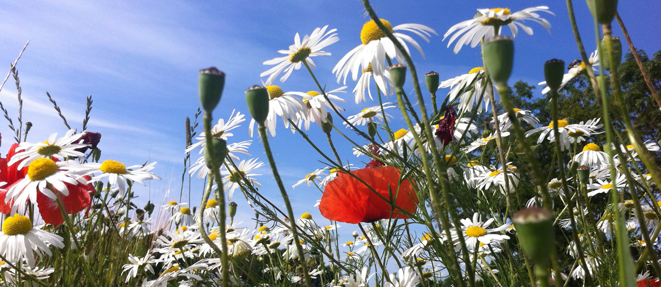

Nu var det ett tag sedan ni fick ett infoblad så vad har hänt sen sist?

Vi har haft årsstämma som förlöpte utan problem. Men det var tyvärr väldigt få deltagare, endast 17 röstberättigade med styrelseaktiva inräknade. Stämman tog två viktiga beslut - ett andra beslut för att föreningen nu stadgeenligt efterföljer 2011 års normalstadgar version 5 och ett beslut att övergå från prisbasbelopp till inkomstbasbelopp för beräkning av styrelse -, revisor- och valberedningsarvoden.
Valen vid stämma utföll så att styrelsen för det kommande verksamhetsåret består av följande ledamöter:

Ordf Susanne Brokop
Vice ordf Jan Hammarström
Sekreterare Emma Degerman
Ledamöter Magnus Rosén
Daniel Torres
Jesper Nordh
HSB repr Moa Mitchell

Stämman valde en suppleant:
Ulf Kjellgren

Styrelsen har också tagit ett annat stort och viktigt beslut att avsluta samarbetet med Samhall avseende trädgård/markskötsel och trappstädning.
Vi har egentligen varit nöjda och tacksamma för det goda arbete som Cashim alltid gjort avseende våra grönområden. Men en ensam Cashim klarar inte hela området och eftersom Samhall inte levererade ytterligare arbetskraft trots avtal och upprepade möten tog vi beslutet att avsluta samarbetet. Detta innebär att också trappstädavtalet sägs upp även om vi var nöjda med hur det varit på senare tid.

Cashim, Irene och Kalle har avtackats med gåvor och en trevlig kaffestund.

Föreningen har nu knutit ett nytt för förvaltningen. Vi har tittat på fyra olika offerter och träffat tre av dessa företag. Företaget vi valt är ett familjeföretag inom fastighetsförvaltning med viss koppling till området. Vi ser mycket fram emot detta nya samarbete.

Det är nu dags att se fram emot sommarens soliga och varma dagar, utemöblerna är på plats och det grönskar i kolonilotterna både på öst och väst. Det lovar goda skördar. Vi vill be om att ni som har lotter fortsatt hjälps åt att hålla ordning och reda och gångarna rensade och krattade.

Det finns ett antal bostäder som har en liten täppa eller en uteplats. Många håller fin ordning och sköter om dessa. MEN……… tyvärr ser vi också täppor och uteplatser som tycks vara mer av en förvaringsplats med orensade rabatter, igenvuxet och trasiga staket eller staket som skulle må bra av en målning.
Det är en stark önskan att uteplatser och täppor hålls snygga och välskötta!
Dessa är vårt ansikte utåt! En inbjudande miljö kan också leda till ett bättre pris på din lägenhet, om och när den ska säljas.
Så låt oss hjälpas åt! Trivselgruppen har tex hjälpt till att riva ett staket och en lekstuga.
Har ni problem med detta och kanske behöver råd och hjälp – hör av er till oss!

En liten påminnelse om att det inte är tillåtet att grilla på balkongerna och att ni vid grillning alltid tänker på brandrisken!

Vi önskar er alla en riktigt fin och vilsam sommar!

